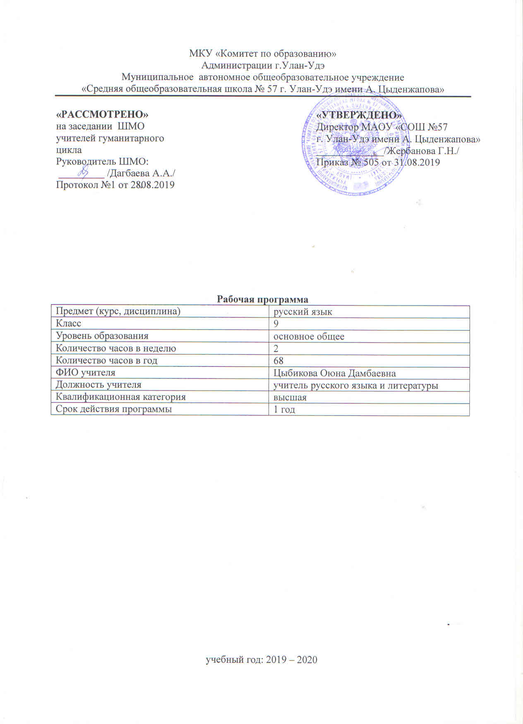Пояснительная записка
Рабочая программа по русскому языку для 9 класса составлена в соответствии с правовыми и нормативными документами:
- Федеральный Закон от 29.12. 2012 г. № 273-ФЗ «Об образовании в Российской Федерации» (с изменениями);
- Федеральный государственный образовательный стандарт основного общего образования, утвержденным приказом Министерства образования и науки Российской Федерации от 17.12.2010 № 1897 (далее – ФГОС основного общего образования) (в ред. Приказов Минобрнауки России от 29.12.2014 N 1644, от 31.12.2015 N 1577);
- Приказ Министерства просвещения Российской Федерации от 05.05.2019 г. № 233 «О внесении изменений в федеральный перечень учебников, рекомендуемых к использованию при реализации имеющих государственную аккредитацию образовательных программ начального общего, основного общего, среднего общего образования», утвержденный приказом Министерства просвещения Российской Федерации от 28.12.2018 г. № 345.
Примерная программа по русскому языку создана на основе программы общеобразовательных учреждений «Русский язык» под редакцией М.М. Разумовской, 7-е издание, М.: Дрофа, 2019 год. Программа детализирует и раскрывает содержание стандарта, определяет общую стратегию обучения, воспитания и развития учащихся средствами учебного предмета в соответствии с целями изучения литературы, которые определены стандартом.
-УМК: под редакцией Разумовской.
Программа реализуется в объеме 68 часов из расчёта 2 часа в неделю.
Содержание курса нацелено на то, чтобы учащиеся осознали родной язык как средство приобщения к духовному богатству русской культуры и литературы, как основной канал социализации и самореализации личности, развития способности к самостоятельному усвоению новых знаний и умений, включая организацию учебной деятельности. Важнейшая цель обучения русскому языку в 9 классе состоит в том, чтобы воспитать любовь к родному языку, отношение к нему как основному средству человеческого общения во всех сферах человеческой деятельности; обеспечить овладение важнейшими общеучебными умениями и универсальными учебными действиями; обеспечить языковое развитие учащихся, помочь им овладеть разнообразными видами речевой деятельности, сформировать умения и навыки грамотного письма, рационального чтения, полноценного восприятия звучащей речи, научить школьников свободно, правильно и выразительно говорить и писать на родном языке, использовать язык в разных ситуациях общения, соблюдая нормы речевого этикета. Таким образом, содержание курса русского (родного) языка в основной школе обусловлено общей нацеленностью образовательного процесса на достижение метапредметных и предметных целей обучения, что возможно на основе компетентностного подхода, который обеспечивает формирование и развитие коммуникативной, языковой, лингвистической (языковедческой), культуроведческой компетенций, а также формирование функциональной грамотности как способности человека максимально быстро адаптироваться во внешней среде и активно в ней функционировать.
Цели обучения:
Курс русского языка направлен на достижение следующих целей, обеспечивающих реализацию личностно-ориентированного, когнитивно-коммуникативного, деятельностного подходов к обучению родному языку:
- воспитание гражданственности и патриотизма, сознательного отношения к языку как явлению культуры, основному средству общения и получения знаний в разных сферах человеческой деятельности; воспитание интереса и любви к русскому языку;
- совершенствование речемыслительной деятельности, коммуникативных умений и навыков, обеспечивающих свободное владение русским литературным языком в разных сферах и ситуациях его использования; обогащение словарного запаса и грамматического строя речи учащихся; развитие готовности и способности к речевому взаимодействию и взаимопониманию, потребности к речевому самосовершенствованию;
- освоение знаний о русском языке, его устройстве и функционировании в различных сферах и ситуациях общения; о стилистических ресурсах русского языка; об основных нормах русского литературного языка; о русском речевом этикете;
- формирование умений опознавать, анализировать, классифицировать языковые факты, оценивать их с точки зрения нормативности, соответствия ситуации и сфере общения; умений работать с текстом, осуществлять информационный поиск, извлекать и преобразовывать необходимую информацию.
Планируемые результаты освоения учебного предмета «Русский язык» в 9 классе
Результаты освоения выпускниками основной школы курса русского языка сформулированы в «Примерной программе основного общего образования».
Личностные результаты освоения русского языка:
1) понимание русского языка как одной из основных национально-культурных ценностей русского народа, определяющей роли родного языка в развитии интеллектуальных, творческих способностей и моральных качеств личности, его значения в процессе получения школьного образования;
2) осознание эстетической ценности русского языка; уважительное отношение к русскому языку, гордость за него; потребность сохранить чистоту русского языка как явления национальной культуры; стремление к речевому самосовершенствованию;
3) достаточный объём словарного запаса и усвоенных грамматических средств для свободного выражения мыслей и чувств в процессе речевого общения; способность к самооценке на основе наблюдения за собственной речью.
Метапредметные результаты освоения русского языка:
1) владение всеми видами речевой деятельности:
аудирование и чтение:
-адекватное понимание информации устного и письменного сообщения (коммуникативной установки, темы текста, основной мысли; основной и дополнительной информации);
-владение разными видами чтения (поисковым, просмотровым, ознакомительным, изучающим) текстов разных стилей и жанров;
-адекватное восприятие на слух текстов разных стилей и жанров; владение разными видами аудирования (выборочным, ознакомительным, детальным);
-способность извлекать информацию из различных источников, включая средства массовой информации, компакт-диски учебного назначения, ресурсы Интернета;
- свободно пользоваться словарями различных типов, справочной литературой, в том числе и на электронных носителях; овладение приёмами отбора и систематизации материала на определённую тему;
-умение вести самостоятельный поиск информации;
-способность к преобразованию, сохранению и передаче информации, полученной в результате чтения или аудирования;
-умение сопоставлять и сравнивать речевые высказывания с точки зрения их содержания, стилистических особенностей и использованных языковых средств;
говорение и письмо:
-способность определять цели предстоящей учебной деятельности (индивидуальной и коллективной), последовательность действий, оценивать достигнутые результаты и адекватно формулировать их в устной и письменной форме;
- умение воспроизводить прослушанный или прочитанный текст с заданной степенью свёрнутости (план, пересказ, конспект, аннотация);
-умение создавать устные и письменные тексты разных типов, стилей речи и жанров с учётом замысла, адресата и ситуации общения;
- способность свободно, правильно излагать свои мысли в устной и письменной форме, соблюдать нормы построения текста (логичность, последовательность, связность, соответствие теме и др.); адекватно выражать своё отношение к фактам и явлениям окружающей действительности, к прочитанному, услышанному, увиденному;
-владение различными видами монолога (повествование, описание, рассуждение; сочетание разных видов монолога) и диалога (этикетный, диалог-расспрос, диалог-побуждение, диалог-обмен мнениями и др.; сочетание разных видов диалога);
- соблюдение в практике речевого общения основных орфоэпических, лексических, грамматических, стилистических норм современного русского литературного языка; соблюдение основных правил орфографии и пунктуации в процессе письменного общения;
-способность участвовать в речевом общении, соблюдая нормы речевого этикета; адекватно использовать жесты, мимику в процессе речевого общения;
-осуществление речевого самоконтроля в процессе учебной деятельности и в повседневной практике речевого общения; способность оценивать свою речь с точки зрения её содержания, языкового оформления; умение находить грамматические и речевые ошибки, недочёты, исправлять их; совершенствовать и редактировать собственные тексты;
-выступление перед аудиторией сверстников с небольшими сообщениями, докладом, рефератом; участие в спорах, обсуждениях актуальных тем с использованием различных средств аргументации;
2) применение приобретённых знаний, умений и навыков в повседневной жизни; способность использовать родной язык как средство получения знаний по другим учебным предметам; применение полученных знаний, умений и навыков анализа языковых явлений на межпредметном уровне (на уроках иностранного языка, литературы и др.);
3) коммуникативно целесообразное взаимодействие с окружающими людьми в процессе речевого общения, совместного выполнения какой-либо задачи, участия в спорах, обсуждениях актуальных тем; овладение национально-культурными нормами речевого поведения в различных ситуациях формального и неформального межличностного и межкультурного общения.
Предметные результаты освоения русского языка:
1) представление об основных функциях языка; о роли русского языка как национального языка русского народа, как государственного языка Российской Федерации и языка межнационального общения; о связи языка и культуры народа; роли родного языка в жизни человека и общества;
2) понимание места родного языка в системе гуманитарных наук и его роли в образовании в целом;
3) усвоение основ научных знаний о родном языке; пони мание взаимосвязи его уровней и единиц;
4) освоение базовых понятий лингвистики: лингвистика и её основные разделы; язык и речь, речевое общение, речь устная и письменная; монолог, диалог и их виды; ситуация речевого общения; разговорная речь, научный, публицистический, официально-деловой стили, язык художественной литературы; жанры научного, публицистического, официально-делового стилей и разговорной речи; функционально-смысловые типы речи (повествование, описание, рассуждение); текст, типы текста; основные единицы языка, их признаки и особенности употребления в речи;
5) овладение основными стилистическими ресурсами лексики и фразеологии русского языка; основными нормами русского литературного языка (орфоэпическими, лексическими, грамматическими, орфографическими, пунктуационными), нормами речевого этикета и использование их в своей речевой практике при создании устных и письменных высказываний;
6) опознавание и анализ основных единиц языка, грамматических категорий языка, уместное употребление языковых единиц адекватно ситуации речевого общения;
7) проведение различных видов анализа слова (фонетического, морфемного, словообразовательного, лексического, морфологического), синтаксического анализа словосочетания и предложения; многоаспектный анализ текста с точки зрения его основных признаков и структуры, принадлежности к определённым функциональным разновидностям языка, особенностей языкового оформления, использования выразительных средств языка;
8) понимание коммуникативно-эстетических возможностей лексической и грамматической синонимии и использование их в собственной речевой практике;
9) осознание эстетической функции родного языка, способность оценивать эстетическую сторону речевого высказывания при анализе текстов художественной литературы.
Тематическое планирование
№ п/п | Наименование разделов | Всего часов | контроль
1 | О языке | 1 | устное высказывание на лингвистическую тему, выполнение упражнений
2 | Язык и речь. Правописание. Культура речи (Повторение изученного в 5-8 классах) | 9 | устное высказывание на лингвистическую тему, выполнение упражнений, диктант, контрольная работа, изложение
3 | Синтаксис и пунктуация. Сложное предложение | 45 | устное высказывание на лингвистическую тему, выполнение упражнений, диктант, сочинение
4 | Стили речи | 4 | устное высказывание на лингвистическую тему, выполнение упражнений, изложение
5 | Текст | 2 | устное высказывание на лингвистическую тему, выполнение упражнений, сочинение
6 | Речевые жанры | 7 | устное высказывание на лингвистическую тему, выполнение упражнений, изложение
Итого |  | 68

Содержание учебного предмета
№ п/п | Наименование раздела/темы | Кол-во часов | Содержание | Планируемые результаты обучения
1 | О языке | 1 | Русский язык — национальный язык русского народа, государственный язык Российской Федерации и язык межнационального общения. Русский язык в современном мире | При восприятии устного и письменного высказывания определять его принадлежность к той или иной разновидности русского национального языка (литературный язык, диалект, просторечие, жаргон)
2 | Язык и речь. Правописание. Культура речи (Повторение изученного в 5-8 классах) | 9 | Основные единицы языка и их особенности (звуки, морфемы, слова, словосочетания, предложения). Лексическое и грамматическое значения слова. Части речи и их смысловые, морфологические и синтаксические признаки. Основные правила правописания. | Закрепить навыки фонетического и орфоэпического разбора, навыки работы с орфоэпическим словариком учебника и словарём. Осознавать роль письма в истории развития России. Различать звуки и буквы. Знать русский алфавит, правильно произносить названия букв (а не буквы!). Иметь представление о литературной норме и её разновидностях. Обобщить сведения из области лексики и фразеологии, морфемики и словообразования. Закрепить навыки лексического, морфемно-словообразовательного разбора; навыки работы с толковым словариком учебника и словарём. Закрепить знания о частях речи: о критериях распределения слов по частям речи; о специфических (постоянных) признаках частей речи; об особенностях изменения самостоятельных частей речи (изменяемых). Различать отделяющие и выделяющие знаки препинания и приводить примеры. Закрепить правописание гласных в корнях слов и корней с чередованием, опираясь на соответствующие орфографические правила. Знать и применять правила написания безударных личных окончаний глаголов настоящего и будущего времени. Различать приставки и частицы не и ни. Правильно и рационально пользоваться орфографическим словарём и школьными справочниками по орфографии и пунктуации для самоконтроля и самопроверки.
3 | Синтаксис и пунктуация. Сложное предложение | 45 | Сложное предложение и его признаки. Сложные предложения с союзами и без союзов. Классификация сложных предложений: сложносочинённые, сложноподчинённые, бессоюзные. Выдающиеся лингвисты: Д. Н. Овсянико-Куликовский.  Строение сложносочинённого предложения и средства связи в нём: интонация и сочинительные союзы (соединительные, разделительные и противительные). Смысловые отношения между частями сложносочинённого предложения. Запятая между частями сложносочинённого предложения. Интонация сложносочинённого предложения. Культура речи. Синонимика сложносочинённых предложений с различными союзами. Стилистические особенности сложносочинённого предложения и ряда простых предложений.  Строение сложноподчинённого предложения: главное и придаточное предложения в его составе; средства связи в сложноподчинённом предложении. Основные виды сложноподчинённых предложений: определительные, изъяснительные, обстоятельственные (места, времени, образа действия и степени, цели, условия, причины, уступительные, сравнительные, следствия). Место придаточного предложения по отношению к главному. Предложения с несколькими придаточными. Знаки препинания между главным и придаточным предложениями. Интонация сложноподчинённого предложения. Выдающиеся лингвисты: С. И. Абакумов, Л. Ю. Максимов, А. А. Потебня. Культура речи. Устранение и предупреждение ошибок, связанных с построением сложных союзных предложений. Синонимика сложных союзных предложений. Стилистические особенности сложноподчинённого и простого предложений. Наблюдение за использованием сложноподчинённых предложений разного вида в разных типах речи.  Смысловые отношения между простыми предложениями в составе бессоюзного сложного предложения. Интонация бессоюзного сложного предложения. Знаки препинания в бессоюзном сложном предложении. Культура речи. Выразительные особенности бессоюзных предложений. Синонимика простых и сложных предложений с союзами и без союзов.  Сложное предложение с разными видами союзной и бессоюзной связи. Знаки препинания в нём. Период. Интонационные особенности сложных предложений с разными видами связи. Культура речи. Правильное построение сложных предложений с разными видами связи. Уместное их употребление (преимущественно в книжной речи). Стилистические особенности сложного предложения с разными видами связи. | Иметь представление о сложном предложении. Разграничивать и сопоставлять простые и сложные предложения. Опознавать и правильно интонировать  сложные предложения с разными смысловыми отношениями между их частями. Знать классификацию сложных предложений. Иметь общее представление о средствах связи между частями сложного предложения и соответствующих знаках препинания. Разграничивать сложные предложения разных типов. Составлять графические схемы сложных предложений. Иметь представление о сложносочинённом предложении как таком единстве  предикативных частей, которое образуется на основе сочинительной связи. Знать, какие знаки препинания употребляются в составе сложносочинённого предложения, и владеть навыками расстановки этих знаков при письме. Знать разряды сочинительных союзов и соответствующие им виды сложносочинённых предложений; понимать основные значения сложносочинённых предложений: соединительные (с оттенками последовательности и одновременности протекающих событий, с оттенком причинно-следственных отношений), противительные, разделительные (со значением чередования событий или их взаимоисключения). Моделировать такие предложения по заданным схемам. Оценивать правильность построения сложносочинённых предложений, исправлять соответствующие синтаксические ошибки. Наблюдать за особенностями использования сложносочинённых предложений в текстах разных стилей, в том числе в художественном. Тренироваться в синтаксическом разборе сложносочинённых предложений; употреблении в речи этих предложений.  Иметь представление о классификации сложноподчинённых предложений. Определять вид придаточного на основе структурно-семантического анализа сложноподчинённого предложения: выделение главной и придаточной части; постановка вопроса; определение союза или союзного слова, а также указательных слов. Моделировать сложноподчинённые предложения по заданным схемам. Овладевать навыками синтаксического разбора сложноподчинённого предложения.  Иметь представление о разных видах подчинительной связи: однородное и неоднородное соподчинение и последовательное подчинение; опознавать эти виды связи в сложноподчинённых предложениях с несколькими придаточными. Составлять схемы сложных предложений и моделировать предложения по заданным схемам; проводить синтаксический анализ сложноподчинённых предложений с разными  видами связи. Находить сложноподчинённые предложения с несколькими придаточными в художественных текстах; уместно употреблять в своей речи подобные синтаксические конструкции.  Иметь представление о бессоюзном сложном предложении как таком единстве предикативных частей, которое образуется только на интонационно-  смысловой основе без участия союзов. Понимать особенности бессоюзного предложения (по сравнению с предложениями с союзной связью). Иметь представление о важнейших значениях, присущих бессоюзным предложениям:  а) перечисления;  б) причины, пояснения, дополнения;  в) противопоставления, времени или  условия, следствия.  Правильно употреблять знаки препинания в зависимости от этих значений и соответствующей интонации. Правильно и уместно, устно и письменно употреблять в собственной речи бессоюзные синтаксические конструкции, безошибочно производить синтаксический разбор данных предложений.
4 | Стили речи | 4 | Систематизация сведений о стилях речи, расширение представления о языковых средствах, характерных для различных стилей речи.  Стили речи. Углубление знаний о стилях речи: художественный стиль речи и язык художественного произведения. | Анализ текста. Определять стиль речи, тему высказывания и его основную мысль, указывать способы и средства связи предложений в тексте; анализировать строение текста, языковые и речевые средства, характерные для изученных стилей речи. Воспроизведение текста. Писать изложения по текстам публицистического, художественного стиля, сохраняя композиционную форму, типологическое строение, характерные языковые средства; вводить в текст элементы сочинения (типа рассуждения, описания, повествования).
5 | Текст | 2 | Систематизация сведений о тексте, типах речи, строении текста. | Создание текста. Создавать письменные высказывания художественного и публицистического стилей на свободные темы, как правило, морально-этического характера, предложенные учителем или самостоятельно выбранные учащимися: продумывать общий замысел, основную мысль высказывания, планировать ход развития основной темы и мысли,  отбирать и систематизировать материал с учётом замысла стиля, определять типологическую структуру текста (ведущий и сопутствующий стиль речи). Совершенствование написанного. Находить и исправлять недочёты в построении и содержании высказывания: отступления от темы и основной мысли, нарушения требований относительной автономности, завершённости текста (отсутствие в нём начала или конца); нарушение логики изложения, абзацного членения текста. Находить и исправлять  речевые недочёты (неправильное или неточное словоупотребление, неудачный выбор средства связи между предложениями: лексического повтора, порядка слов, замены существительного местоимением) и грамматические ошибки (нарушение норм согласования и управления, построения предложений с причастным и деепричастным оборотом, сложных предложений с придаточным определительным, изъяснительным). Повышать выразительность речи, добиваться целесообразного выбора языковых средств.
6 | Речевые жанры | 7 | Систематизация сведений о тексте, типах речи, строении текста.  Жанры публицистики: эссе, путевые заметки, рецензия. Особенности их строения: коммуникативная задача, содержательно-композиционные особенности жанра, типологическая структура текста, характерные языковые и речевые средства.  Деловые бумаги: заявление, доверенность, расписка, автобиография, стандартная форма, специфическая официально-деловая лексика и фразеология. | Строить устные и письменные высказывания, ориентированные на жанры публицистики (эссе, путевые заметки, рецензию). Писать сочинения в публицистическом и художественном стиле с использованием разных типов речи.  Составлять деловые бумаги: заявление, доверенность,  расписку, автобиографию. Составлять тезисы и конспект небольшой статьи (или фрагмента из большой статьи). Создавать высказывания научного стиля: готовить развёрнутые сообщения и доклады на лингвистические и литературные темы для уроков-семинаров, зачётов.
 |  | 68

